ДОДАТОК А

СЛАЙДИ ПРЕЗЕНТАЦІЇ

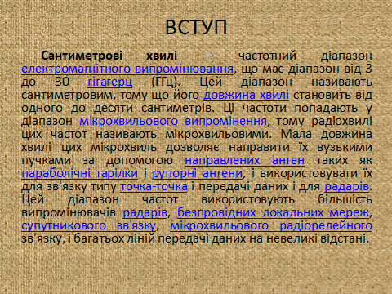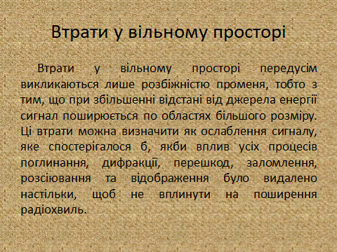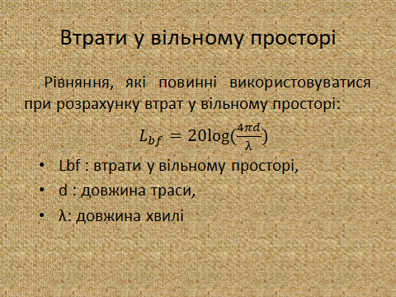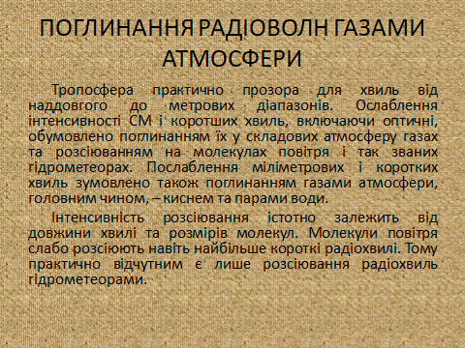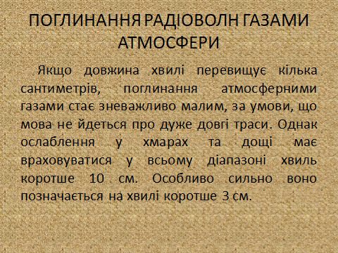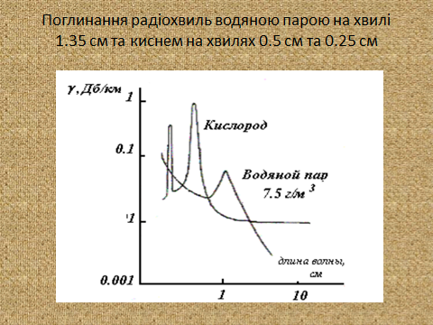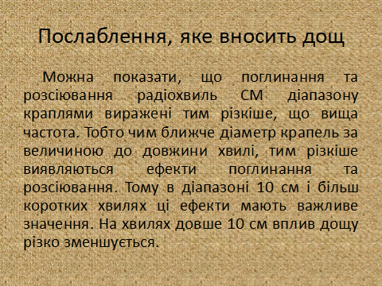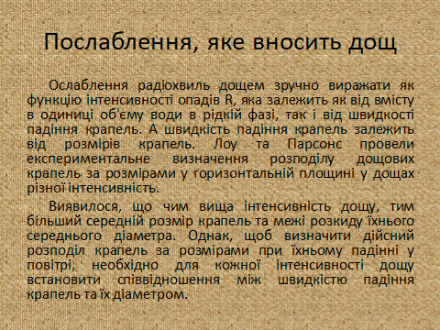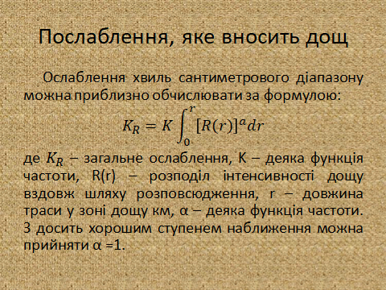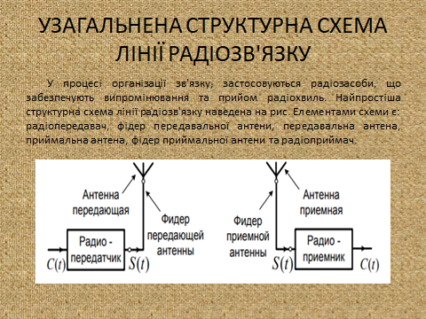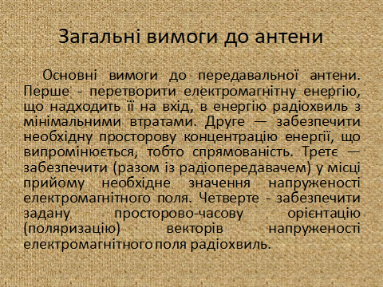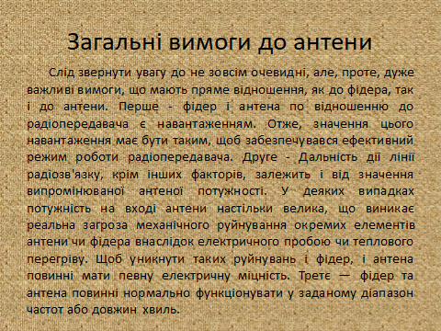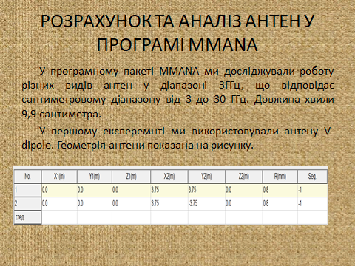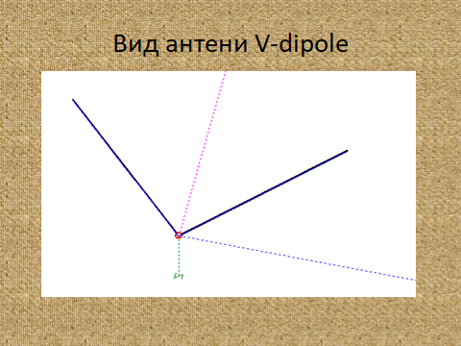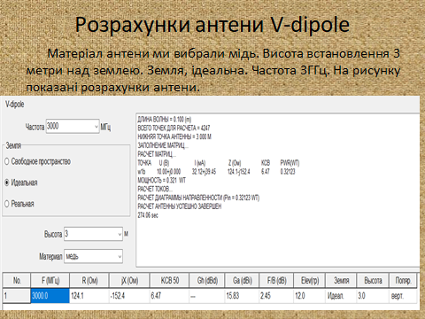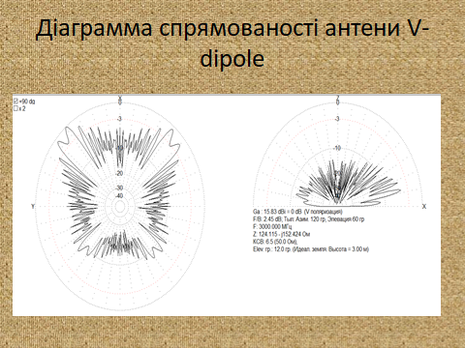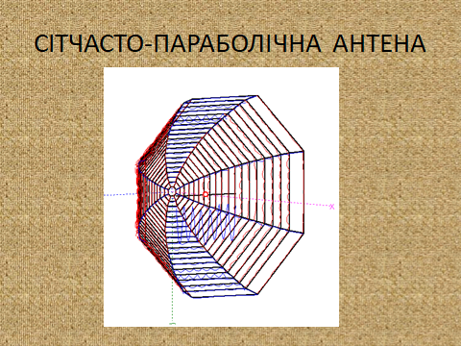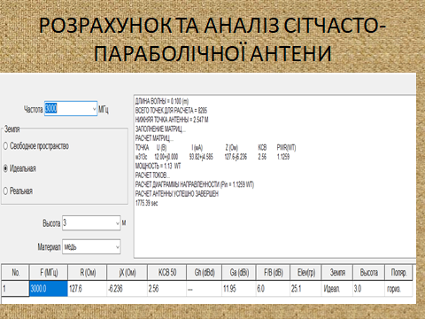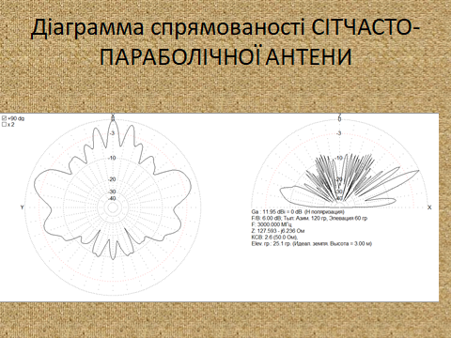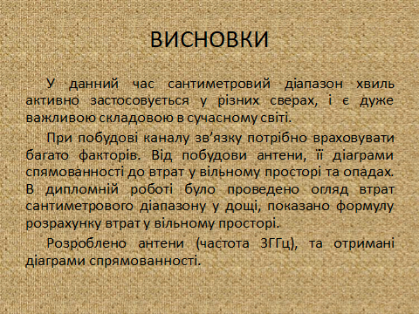

ДОДАТОК Б

ВІДОМІСТЬ КВАЛІФІКАЦІЙНОЇ РОБОТИ

Позначення |  |  |  | Найменування |  |  |  |  |  | Дод. відомості
 |  |  |  | Текстові документи
1. ГЮІК.ХХХХХХ.001ПЗ |  |  |  | Пояснювальна записка |  |  |  |  |  | 77 с.
 |  |  |  | Графічні документи
 |  |  |  | Слайди презентації
 |  |  |  |  | ГЮІК.ХХХХХХ.001Д1
Змін. | Арк. | Номер докум. | Підпис | Дата
Розроб. |  | Максименко |  |  | Дослідження роботи каналів зв'язку сантиметрового діапазону у різних умовах  Відомість кваліфікаційної роботи | Літ. |  |  | Аркуш |  | Аркушів
Перевір. |  | Руженцев |  |  |  |  | У |  | 1 |  | 1

ХНУРЕ
кафедра РТІКС
Н. контр. |  | Зарудний
Затв. |  | Цопа

